附件：
2021年校园开放日暨第二届校企联盟大会参会人员回执单
单位名称：
序号 | 姓名 | 职务 | 联系电话

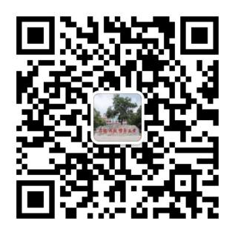
扫一扫关注学校公众号

